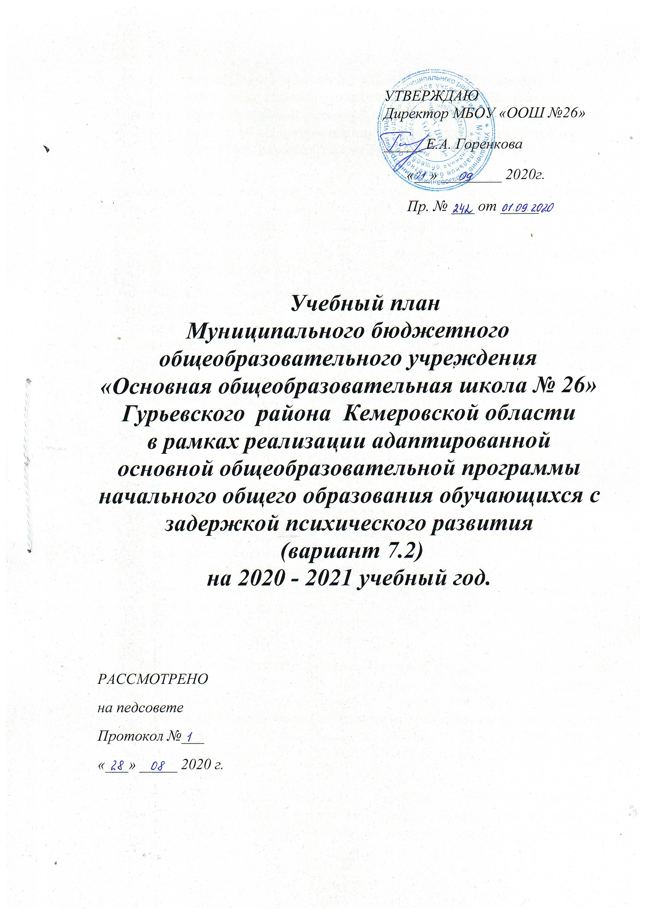

Пояснительная записка к учебному плану 1-2 классов
МБОУ «Основная общеобразовательная школа № 26» в рамках реализации адаптированной основной общеобразовательной программы начального общего образования обучающихся с задержкой психического развития (вариант 7.2) на 2020-2021 учебный год

Учебный план для учащихся 1 дополнительного и 2 классов разработан в рамках реализации федерального государственного образовательного стандарта начального общего образования на основании:
- федерального закона от 29.12.2012 № 273-ФЗ «Об образовании в Российской Федерации»;
- приказа Министерства образования и науки Российской Федерации от 30.08.2013 № 1015 «Об утверждении Порядка организации и осуществления образовательной деятельности по основным общеобразовательным программам - образовательным программам начального общего, основного общего и среднего общего образования» (с изм., утв. приказами Министерства образования и науки Российской Федерации от 13.12.2013 № 1342, от 28.05.2014 № 598, от 17.07.2015 № 734);
- приказа Министерства просвещения Российской Федерации от 28.12.2018 № 345 «О федеральном перечне учебников, рекомендуемых к использованию при реализации имеющих государственную аккредитацию образовательных программ начального общего, основного общего, среднего общего образования»;
- постановления Главного государственного санитарного врача Российской Федерации от 29.12.2010 г. № 189 «Об утверждении СанПиН 2.4.2.2821-10 «Санитарно-эпидемиологические требования к условиям и организации обучения в общеобразовательных учреждениях» (с изм., утв. Постановлениями Главного государственного санитарного врача РФ от 29.06.2011 № 85, от 25.12.2013 № 72, от 24.11.2015 № 81);
- приказа Министерства образования и науки Российской Федерации от 06.10.2009 № 373 «Об утверждении и введении в действие федерального государственного образовательного стандарта начального общего образования» (с изм., утв приказами Министерства образования и науки Российской Федерации от 26.11.2010 № 1241, от 22.09.2011 № 2357, от 18.12.2012 № 1060, от 29.12.2014 № 1643, от 18.05.2015 № 507, от 31.12.2015 № 1576);
- примерной адаптированной основной общеобразовательной программы начального общего образования обучающихся с задержкой психического развития, одобренной решением федерального учебно-методического объединения по общему образованию (протокол от 22.12.2015 г. № 4/15);
- приказа Департамента образования и науки Кемеровской области № 998 от 17.05.2019 г. «О методических рекомендациях по составлению учебных планов для 1-11 (12) классов образовательных организаций Кемеровской области на 2019-2020 учебный год»;
- приказа департамента образования и науки Кемеровской области от 24.06.2016 № 1129 «О методических рекомендациях по составлению учебных планов и планов внеурочной деятельности для 1-11 (12) классов образовательных организаций Кемеровской области в рамках реализации федеральных государственных образовательных стандартов общего образования»;
- письма департамента государственной политики в сфере общего образования от 25.05. 2015 № 08-761 «Об изучении предметных областей: «Основы религиозных культур и светской этики» и «Основы духовно-нравственной культуры народов России»;
- устава МБОУ «ООШ №26».

Учебный план определяет максимальный объем учебной нагрузки учащихся по классам с учетом санитарно-эпидемиологических правил и нормативов, состав и структуру обязательных предметных областей по классам (годам обучения).
Учебный план для учащихся 1 дополнительного и 2 классов состоит из двух частей: обязательной и части, формируемой участниками образовательных отношений.
Учащиеся занимаются в режиме 5- дневной рабочей недели.
Продолжительность урока для учащихся первого дополнительного класса – 35 минут в первом полугодии и 40 минут во втором полугодии, для учащихся 2 класса – 40 минут.
Продолжительность учебного года в первом дополнительном классе составляет 33 недели, во втором классе – 34 недели.
Обязательная часть учебного плана для учащихся 1 дополнительного и 2 классов представлена следующими предметными областями: русский язык и литературное чтение, родной язык и литературное чтение на родном языке, иностранный язык, математика и информатика, обществознание и естествознание, основы религиозных культур и светской этики, искусство, технология, физическая культура.
Предметная область русский язык и литературное чтение представлена следующими предметами: русский язык, литературное чтение.
Предметная область родной язык и литературное чтение на родном языке представлена предметами родной язык (русский) и литературное чтение на родном языке (русском).
Предметная область иностранный язык представлена учебным предметом иностранный язык (английский), который вводится для изучения со второго класса.
Предметная область математика и информатика представлена предметами математика и информатика. Информатика вводится для изучения со второго класса.
Предметная область обществознание и естествознание представлена предметом окружающий мир.
Предметная область основы религиозных культур и светской этики в первом дополнительном и втором классах не изучается.
Предметная область искусство представлена следующими предметами: музыка, изобразительное искусство. На изучение каждого из этих предметов выделяется по 1 часу.
Предметная область технология представлена предметом технология.
Предметная область физическая культура представлена предметом физическая культура.
За счет часов части, формируемой участниками образовательных отношений реализуется третий час учебного предмета «Физическая культура» (п.10.20. СанПиН 2.4.2.2821-10 «Санитарно-эпидемиологические требования к условиям и организации обучения в общеобразовательных учреждениях») в 1 дополнительном и 2 классах.

В соответствии с Положение о формах, периодичности и порядке текущего контроля успеваемости и промежуточной аттестации учащихся МБОУ «ООШ №26, утвержденным приказом №146 от 01.06.2020 года промежуточная аттестация во 2 классе проводиться путем выставления годовой отметки. Годовая отметка определяется как среднее арифметическое четвертных отметок и выставляется целыми числами в соответствии с правилами математического округления. Обучение в 1 дополнительном классе безотметочное.
Общая недельная часовая нагрузка учащихся 1 дополнительного и 2 классов не превышает предельно допустимую, установленную санитарно-эпидемиологическими требованиями (СанПиН 2.4.2.2821-10 от 29.12.2010г. №189).

Учебный план начального общего образования в рамках реализации адаптированной основной общеобразовательной программы начального общего образования обучающихся с задержкой психического развития (вариант 7.2)
Предметные области | Учебные предметы | Количество часов в неделю |  | Всего
Предметные области | классы | 1б класс | 2б класс | Всего
Обязательная часть
Русский язык и литературное чтение | Русский язык | 4 | 3 | 7
Русский язык и литературное чтение | Литературное чтение | 3 | 3 | 6
Родной язык и литературное чтение на родном языке | Родной язык (русский) | 1 | 1 | 2
Родной язык и литературное чтение на родном языке | Литературное чтение на родном языке (русском) | 1 | 1 | 2
Иностранный язык | Иностранный язык | - | 2 | 2
Математика и информатика | Математика | 4 | 4 | 8
Математика и информатика | Информатика | - | 1 | 1
Обществознание и естествознание | Окружающий мир | 2 | 2 | 4
Основы религиозных культур и светской этики | Основы религиозных культур и светской этики | - | - | -
Искусство | Музыка | 1 | 1 | 2
Искусство | Изобразительное искусство | 1 | 1 | 2
Технология | Технология | 1 | 1 | 2
Физическая культура | Физическая культура | 2 | 2 | 4
Итого |  | 20 | 22 | 42
Часть, формируемая участниками образовательных отношений |  | 1 | 1 | 2
Физическая культура |  | 1 | 1 | 2
Предельно допустимая недельная нагрузка при 5-дневной учебной неделе |  | 21 | 23 | 44

